Escuela Particular Las Naciones Nº1973

Departamento de Básica

Profesora: Daniella Moya Saavedra

**Guía 4 unidad 2**

**Ciencias naturales**

**5° básico**

**Nombre:** ___________________________________________________**Fecha: _______________**

|  |
| --- |
| **Objetivo de la clase:** |
| OA1: Reconocer y explicar que los seres vivos están formados por una o más células y que estas se organizan en tejidos, órganos y sistemas. |

**I. LEE ATENTAMENTE EL SIGUIENTE TEXTO:**

**El sistema circulatorio**

- El**sistema circulatorio** está formado por el**corazón**, la**sangre** y los conductos por

los que ella circula,**los vasos sanguíneos**.

-El sistema circulatorio lleva nutrientes y oxigeno a las células del cuerpo y elimina sus

desechos.

-El sistema circulatorio está formado por los**vasos sanguíneos**

**ARTERIAS**: conducen la sangre desde el corazón hacia todo el cuerpo

**VENAS**: transportan la sangre que retorna del cuerpo hacia el corazón

**CAPILARE**S: conectan las arterias con las venas. En ellos se produce  el intercambio

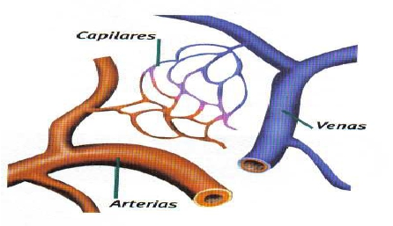de  sustancias entre la sangre y las células

-Además el sistema circulatorio está constituido por un líquido que es la**sangre**, que

circula por un sistema de tuberías  que lo forman los**vasos sanguíneos**, o sea las**venas**

**arterias y capilares**, impulsado por una bomba  llamada**corazón**.

-La sangre está formada por varios tipos de células, dentro de una masa líquida,**el plasma**

**sanguíneo.**

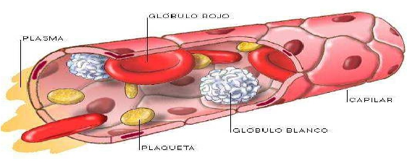**-Las Plaquetas**: colaboran en la coagulación de la sangre. Cuando nos hacemos una herida,

las**PLAQUETAS** se ponen muy juntas unas con otras, ayudando a que la sangre se

coagule y así evitan que se nos escape toda la sangre por la herida.

**-Los glóbulos blancos**: intervienen en los procesos de defensa del organismo ante las

infecciones,  están para intentar impedir que nos enfermemos o cuando nos atacan los

microbios y así defendernos de los resfriados y de las infecciones.

**-Los glóbulos rojos**: encargados del transporte de oxígeno , dióxido de carbono y los

nutrientes a todo el cuerpo. Viven 105 a 120 días

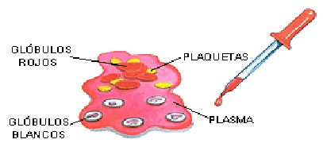

**-El corazón** es un órgano muscular hueco. Su misión es bombear la sangre para que llegue

a todo el cuerpo. Está cubierto por una capa llamada*pericardio* y pesa alrededor de 250

gramos. -El corazón es un músculo con 4 cavidades: dos**aurículas** y dos**ventrículos**.

Varias válvulas impiden que la sangre pueda retroceder.

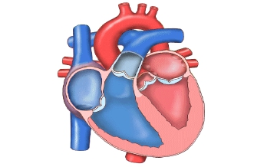

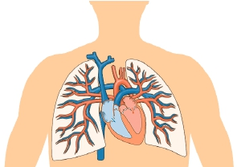

Las paredes de los alvéolos pulmonares son muy delgadas y están rodeadas por una red de

***capilares*** sanguíneos. En los alvéolos se realiza el intercambio de gases   K K   entre el

aire que hay en el interior de los alvéolos y la sangre que circula por los capilares

sanguíneos.

Enfermedades del sistema circulatorio:



**II.- Responde las siguientes preguntas:**

1.- ¿Cuál es la función del sistema circulatorio?

__________________________________________________________________________________________________________________________________________________________________________________________________________________

2. Nombra los órganos que componen el sistema circulatorio.

__________________________________________________________________________________________________________________________________________________________________________________________________________________

3. ¿Qué función cumple el sistema circulatorio?

__________________________________________________________________________________________________________________________________________________________________________________________________________________

4. ¿ Qué función cumple el corazón

__________________________________________________________________________________________________________________________________________________________________________________________________________________

**III.- Nombra cuatro enfermedades del sistema respiratorio.**

1.- ____________________________________________________________________

2.- ____________________________________________________________________

3.- ____________________________________________________________________

4.- ____________________________________________________________________

**V.- Escribe cada órgano del sistema circulatorio, luego píntalo.**

